Perencanaan Sistem Pengelolaan Sampah di Pasar Keramat Indah Kuala Dua Kabupaten Kubu Raya

BERTA DIKTA SULASTRIANINGSIH PUTRI¹, ARIFIN², WINARDI³
^{1,2,3.} Jurusan Teknik Lingkungan Fakultas Teknik Universitas Tanjungpura, 78124
Email : bertadiktasp.bds@gmail.com

Abstrak

Keadaan Pasar Keramat Indah dilihat pada kondisi kebersihan pasar masih kurang terjaga, banyaknya sampah berserakan di sekitar pasar serta tingginya jumlah volume sampah menyebabkan sampah berserakan diluar TPS sehingga diperlukan perencanaan sistem pengelolaan sampah yang benar. Perencanaan ini bertujuan untuk menghitung timbulan berat dan volume sampah serta komposisi sampah serta merencanakan sistem pengelolaan sampah. Perhitungan sampel sampah menggunakan teknik Purposive Sampling. Pengambilan dan pengukuran sampel sampah berdasarkan SNI 19-3694-1994 dilakukan selama 8 hari. Timbulan sampah organik sebesar 0,0022 m³/unit/hari dan sampah anorganik 0,0013 m³/unit/hari. Persentase komposisi sampah organik 62% dan sampah anorganik 38%. Sistem pengelolaan sampah yang direncanakan berdasarkan aspek teknik operasional yaitu pemilahan sampah dilakukan mulai dari sumber dan dipilah antara sampah organik dan anorganik. Wadah individual digunakan untuk sampah organik dan sampah anorganik dan diletakkan pada masing-masing pedagang. Pengumpulan dilakukan pada siang hari jam 12.00 – 14.00 WIB dan dipindahkan oleh petugas kebersihan pasar pada kontainer terpilah yang terletak di area depan pasar dengan volume sebesar 6 m³. Sampah yang telah terpilah diangkut dan dikelola menjadi pupuk kompos dan didaur ulang oleh pihak Bank Sampah Limbung Mandiri Kubu Raya. Perencanaan sistem pengelolaan sampah ini diharapkan dapat menyelesaikan permasalahan sampah di Pasar Keramat Indah.

Kata Kunci : Pasar, Pengelolaan Sampah, Timbulan Sampah, Perencanaan

Abstract
The condition of Keramat Indah Market is seen from the condition of market cleanliness which is still not maintained, the amount of garbage scattered around the market and the high volume of waste causes waste to be scattered outside the TPS so that proper waste management system planning is needed. This plan aims to calculate the generation of weight and volume of waste as well as the composition of waste and to plan a waste management system. Calculation of waste samples using purposive sampling technique. The collection and measurement of waste samples based on SNI 19-3694-1994 was carried out for 8 days. The generation of organic waste is 0.0022 m3/unit/day and inorganic waste is 0.0013 m3/unit/day. The percentage composition of organic waste is 62% and inorganic waste is 38%. The planned waste management system is based on operational technical aspects, namely waste sorting is carried out starting from the source and sorted between organic and inorganic waste. Two types of individual containers are used for organic waste and inorganic waste and are placed in each trader. The collection is carried out during the day at 12.00 – 14.00 WIB and is transferred by market cleaners to segregated containers located in the front area of ​​the market with a volume of 6 m3. The segregated waste is transported and managed into compost and recycled by the Kubu Raya Mandiri Limbung Waste Bank. This waste management system planning is expected to solve the waste problem in Keramat Indah Market.
Keywords : Waste Management, Waste Generation, Market, Design

PENDAHULUAN

Meningkatnya jumlah penduduk menyebabkan tingginya tingkat konsumsi masyarakat terhadap material yang digunakan sehari-hari sehingga mengakibatkan tingginya jumlah volume sampah yang dihasilkan (Praniti et all, 2017). Perkembangan suatu wilayah sangat dipengaruhi oleh berbagai aktivitas pada segala sektor, salah satunya adalah sektor perdagangan. Sebagai sebuah tempat perdagangan, pasar mempunyai potensi yang cukup besar sebagai sumber timbulan sampah dikarenakan letak pasar yang berada pada pusat suatu wilayah dan lokasi yang strategis. Permasalahan sampah pada setiap wilayah secara umum antara lain dikarenakan tingginya jumlah timbulan sampah yang tidak diiringi dengan, sistem manajemen pengelolaan sampah, dana penunjang pegelolaan, serta kesadaran masyarakat akan sampah (Sitanggang et all. 2017).
Permasalahan ekisisting dari sistem penanganan sampah di Kabupaten Kubu Raya adalah masih terbatasnya kinerja pelayanan, karena keterbatasan sarana pengumpul dan pengangkut sampah yang berkinerja andal serta sistem pengelolaan persampahan yang hanya sebatas pengelolaan persampahan dengan pengangkutan/pembuangan sampah. Hal ini dapat dilihat dari aspek kepadatan penduduk dan kondisi sosial ekonomi masyarakat serta tingkat persepsi dan partisipasi masyarakat (Bappeda Kubu Raya, 2018). Penelitian yang dilakukan oleh Khanza (2018) didaptkan bahwa komposisi sampah pasar didominasi oleh sampah organik 99,49% dan anorganin 0,51%.
Pasar Keramat Indah Kuala Dua merupakan salah satu pasar tradisional Tipe D yang berada di wilayah Kecamatan Sungai Raya dengan luas area pasar sebesar ±824 m² dan luas bangunan pasar ±650 m². Keadaan Pasar Keramat Indah dilihat pada kondisi kebersihan pasar masih kurang terjaga, banyaknya sampah yang masih berserakan di sekitar los, kios dan jalan didalam pasar serta volume sampah yang banyak menyebabkan sampah berserakan diluar TPS yang ada di pasar. Sarana dan prasarana penunjang kebersihan pasar yang kurang memadai, area pasar yang kecil, kurangnya kesadaran pedagang dan pengunjung serta pengelolaan sampah seperti pewadahan dan pengumpulan sampah yang belum maksimal. Jika sistem pengelolaan sampah tidak dilaksanakan dengan baik maka sampah tersebut akan menimbulkan berbagai permasalahan lingkungan. Permasalahan tersebut perlu ditangani dengan melakukan perencanaan sistem pengelolaan sampah di Pasar Keramat Indah Kuala Dua. Mengacu pada UU No. 18 tahun 2008 tentang pengelolaan sampah penanganan sampah yang efektif adalah dengan memilah dalam pengelompokan sampah sesuai jenis, jumlah atau sifat sampah dan mengolah sampah dari sumber sampah ke tempat penampungan sampah. Perencanaan sistem pengelolaan sampah yang dilakukan untuk menghitung timbulan berat sampah dan volume sampah serta komposisi sampah yang dihasilkan di Pasar Keramat Indah Kuala Dua dan Merencanakan sistem pengelolaan sampah berdasarkan aspek teknik operasional di Pasar Keramat Indah.

METODE

  - Sumber Data Perencanaan
Data timbulan dan komposisi sampah didapatkan dari penelitian langsung di Pasar Keramat Indah. Data yang dikumpulkan awalnya berupa sampel sampah pasar yang bersumber dari sampah pasar. Penentuan jumlah sampel sampah dihitung menggunakan teknik Purposive Sampling. Metode pengambilan dan pengukuran contoh timbulan dan sampah perkotaan yang digunakan berdasarkan SNI 19-3964-1994 tentang, pengambilan sampel sampah di Pasar Keramat Indah dilakukan selama 8 hari. Dalam melakukan sampling timbulan dan komposisi sampah adapun alat dan bahan yang digunakan yaitu berupa kantong plastik sampah berukuran 40 liter, wadah pengukur sampah berukuran 1 meter x 0,5 meter x 1 meter (500 L) dan 0,2 meter x 0,2 meter x 1 meter (40 L), sekop, sarung tangan, masker dan timbangan.

  - Analisis Data Sampel Sampah
Analisis data sampel sampah dilakukan dengan mengolah data yang telah di peroleh dari pengerjaan dan pengukuran sampel sampah dari pasar. Perhitungan sampel sampah menggunakan metode proportionate staratified random sampling (Sugiono dalam Azmiyah, 2014).
𝑛𝑖 = $\frac{N_{i}X n}{N}$ ................................................................................................................... (1)
Berdasarkan SNI 19-3964-1994 pengukuran timbulan berat dan volume sampah dihitung menggunakan rumus berikut:
Laju timbulan sampah dalam satuan kg/unit/hari dapat dihitung menggunakan rumus sebagai berikut:
Timbulan (kg/unit/hari) = $\frac{massa total sampah \left(\frac{kg}{hari}\right)}{jumlah sumber timbulan \left(\frac{unit}{hari}\right)}$ ..................................................... (2)
Laju timbulan sampah dalam satuan m³/unit/hari dapat dihitung menggunakan rumus sebagai berikut:
Timbulan (m³/unit/hari) = $\frac{massa total sampah \left(\frac{m^{3}}{hari}\right)}{jumlah sumber timbulan \left(\frac{unit}{hari}\right)}$ .................................................... (3)
Analisis komposisi sampah dapat dilakukan dengan cara menghitung presentase komposisi sampah sesuai jenis sampah yaitu sampah organik, anorganik dan B3 dengan menggunakan rumus sebagai berikut:
Persentase Komponen (%) = $\frac{massa komponen \left(kg\right)}{massa total sampah \left(kg\right)} x 100\%$............................................(4)

  - Analisis Aspek Teknik Operasional Sampah
Analisis pada tahap ini dilakukan dengan membandingkan eksisiting operasional di Pasar Keramat Indah Kuala Dua dengan SNI 19-2454-2002 tentang Tata Cara Teknik Operasional Pengelolaan Sampah Perkotaan dan untuk menentukan sarana dan prasarana yang sesuai dengan kebutuhan dengan memperkirakan timbulan sampah dan tipikal daerah pelayanan serta pola operasional penanganan sampah dari sumber sampah sampai TPA terpilih. Hasil analisis teknik operasional ini digunakan untuk menjadi dasar dalam menentukan kebutuhan sarana/prasarana meliputi jumlah dan jenis pewadahan, pengumpulan, pemindahan, pengolahan, pengangkutan dan pembuangan akhir.

  - Teknik Analisis Data
Berdasarkan penelitian yang digunakan, analisis data yang akan digunakan adalah dengan cara kualitatif. Adapun data yang akan dianalisis secara kualitatif adalah timbulan sampah pasar dan perencanaan sistem pengelolaan sampah di Pasar Keramat Indah. Data yang telah didapatkan dari hasil sampling sampah selama 8 hari, kemudian akan diolah menggunakan Ms. Excel 2010. Selanjutnya data yang telah diolah ditampilkan dalam bentuk grafik. Hasil akhir dari analisis data ini adalah mengetahui jumlah timbulan sampah yang pasar Indah dalam volume dan berat sampah, fasilitas yang diperlukan, sarana dan prasarana penunjang dalam perencanaan pengelolaan sampah. Membuat lay out Pasar Keramat Indah lengkap dengan rute pengumpulan dan pengangkutan sampah menggunakan dan wadah sampah serta kontainer sampah terpilah dengan Autocad 2012.

3.HASIL DAN PEMBAHASAN

  - Gambaran Umum Wilayah Perencanaan
Pasar Keramat Indah merupakan pasar rakyat yang berada di wilayah Kabupaten Kubu Raya dan merupakan bangunan permanen yang dibangun pada tahun 2012 dengan status kepemilikan lahan yang dipegang oleh swasta. Pasar dengan status tipe D ini terletak di Jalan KH. Abdurahman Wahid, Desa Kuala Dua Kecamatan Sungai Raya Kabupaten Kubu Raya. Pasar Keramat Indah memiliki luas luas area pasar sebesar ±824 m² dan luas bangunan pasar ±650 m² dengan jumlah pedagang aktif yaitu 69 orang. Komoditi yang diperdagangkan antara lain sayuran, ayam, ikan,telur, bumbu giling, sembako dan kue-kue. Terdapat 3 jenis bangunan di Pasar Keramat Indah yaitu Los adlaah bangunan dengan bentuk bangunan tetap, Kios adalah lahan berbentuk bangunan tetap, mempunyai atap dan dinding pemisah serta pedagang kaki lima adalah pedagang yang berjualan di area pingir jalan dan berada diluar area los dan kios dengan komoditi yang diperdagangkan adalah kue-kue (Oktavina, 2011).
Sistem pengelolaan sampah Pasar Keramat Indah dilakukan oleh petugas kebersihan pasar yang dibantu oleh Dinas Kebersihan Kabupaten Kubu Raya. Petugas kebersihan pasar Keramat Indah bertugas menjaga area lingkungan pasar meliputi kebersihan pasar, penarikan retribusi, dan lainnya. Kondisi eksisiting pengelolaan sampah di Pasar Keramat Indah masih kurang terjaga dan belum dilakukan dengan efektif, pengelolaan sampah yang masih diterapkan yaitu sampah yang dibuang oleh pedagang tidak terdapat proses pemilahan antara sampah organik maupun anorganik. Sebagian besar pedagang yang berada di area depan pasar membuang sampah yang mereka hasilkan dalam kantong plastik kresek dan langsung membuang sampah tersebut di TPS tanpa bak yang terdapat didekat pasar. Letak TPS yang berada dekat dengan jalan yaitu sekitar 0,5 meter dari jalan raya, menimbulkan bau sampah yang menyengat dan kondisi bak tempat penumpukan sampah tersebut tanpa penutup dan dinding sekat bak menyebabkan sampah yang dihasilkan berserakan disekitar TPS dan terlihat secara langsung oleh pengguna jalan dan masyarakat sekitar.

  - Timbulan dan kompsisi sampah
- Timbulan Sampah
Timbulan sampah di Pasar Keramat Indah Kuala Dua dihitung dan diukur berdasarkan SNI 19-3964-1994. Pengambilan sampel sampah dilakukan di Pasar Keramat Indah dengan sampel sebanyak 34 sampel. Pengukuran sampah pasar dilakukan selama 8 (delapan) hari, mulai dari 01 November 2021 sampai 08 November 2021. Hasil perhitungan timbulan sampah didapatkan dengan menghitung rerata berat dan volume sampah per 8 (delapan) hari, dibagi dengan jumlah unit bangunan dipasar. Hasil timbulan sampah Pasar Keramat Indah disajikan pada Tabel 1.
Tabel 1. Timbulan Sampah Pasar Keramat Indah
Hari Ke | VOLUME (m³) |  | BERAT (Kg)
Hari Ke | ORGANIK | ANORGANIK | ORGANIK | ANORGANIK
1 (Senin) | 0,13 | 0,09 | 31,80 | 7,20
2 (Selasa) | 0,13 | 0,12 | 28,50 | 9,70
3 (Rabu) | 0,14 | 0,08 | 37,80 | 7,30
4 (Kamis) | 0,13 | 0,06 | 22,50 | 2,60
5 (Jumat) | 0,12 | 0,10 | 31,10 | 8,50
6 (Sabtu) | 0,14 | 0,12 | 40,40 | 3,50
7 (Minggu) | 0,31 | 0,12 | 53,10 | 5,60
8 (Senin) | 0,15 | 0,08 | 30,70 | 2,80
Total | 1,24 | 0,75 | 275,90 | 47,20
Rata-Rata | 0,15 | 0,09 | 34,49 | 5,90
Timbulan | 0,0022 | 0,0013 | 0,50 | 0,09
Berdasarkan Tabel 1 dapat diketahui bahwa hasil perhitungan timbulan sampah dari sampah organik adalah 0,50 kg/unit/hari atau 0,0022 m³/unit/hari, sedangkan sampah anorganik adalah 0,09 kg/unit/hari atau 0,0013 m³/unit/hari. Rata- rata timbulan sampah tidak akan sama antara satu daerah dengan daerah lainnya, atau suatu negara dengan negara lainnya (Damanhuri & Padmi, 2010).Timbulan sampah yang dihasilkan oleh Pasar Keramat Indah berdasarkan luas pasar adalah sebesar 0,049 kg/m²/hari dengan luas Pasar Keramat Indah 824 m². Jika dibandingkan dengan spesifikasi timbulan sampah pasar berdasarkan SNI 19 – 3983 – 1995 didapatkan bahwa timbulan sampah yang dihasilkan masih dibawah standar spesifikasi timbulan sampah pasar yang sudah ditentukan. Hal ini dikarenakan beberapa bangunan di pasar seperti los banyak yang tidak lagi ditempati oleh pedagang. Pasar Keramat Indah juga tergolong dalam klasifikasi pasar tipe D, dimana luas bangunan pasar yang relatif kecil dengan jumlah pedagang atau sumber sampah yang sedikit. Menurut Iswadianto (2018) bahwa kelas pasar atau klasifikasi pasar menentukan banyaknya jumlah timbulan sampah yang dihasilkan. Pasar dengan jumlah pedagang yang relatif besar, area pasar yang luas dan aktivitas pasar yang ramai dan padat menghasilkan jumlah volume sampah yang besar pula.

- Komposisi Sampah
Pengukuran komposisi sampah dilakukan berdasarkan jenis sampah organik dan anorganik, hal ini berdasarkan hasil dari pengukuran yang dilakukan dilokasi penelitian. Berikut adalah hasil pengukuran komposisi sampah.
Tabel 2. Presentase Pengukuran Komposisi Sampah

No | Jenis Sampah | Komposisi Berat (%) | Komposisi Volume (%)
1. | Organik | 85 % | 62 %
2. | Anorganik | 15 % | 38 %
Jumlah |  | 100 % | 100 %
Berdasarkan Tabel 2 komposisi sampah Pasar Keramat Indah yang dihasilkan lebih dominan sampah organik dibandingkan sampah anorganik. Jenis sampah organik yang dihasilkan berupa akar-akar dari sayuran, kulit nangka, batang daun singkong, kulit jantung pisang, kulit jagung dan kulit bawang., sayuran yang busuk atau tidak layak jual. Sedangkan jenis sampah anorganik yang dihasilkan berupa kantong plastik kresek, kantong plastik bekas bungkusan makanan dan botol plastik.

  - Perencanaan Pemilahan Sampah
Perencanaan sistem pengelolaan sampah dilakukan dengan data yang dihasilkan berdasarkan hasil survei dan perhitungan. Hal ini juga disampaikan dalam penelitian yang dilakukan oleh Wahyudin (2020) bahwa data yang digunakan dalam perencanaan sistem pengelolaan sampah di Pasar Dasan Agung mengacu pada data timbulan sampah yang didapatkan dari hasil pengukuran. Sampah dipilah sejak dari sumber sampah dan dilakukan dengan menyediakan wadah berdasarkan jenis sampah. Sampah dibagi menjadi 3 jenis yaitu samah organik, sampah anorganik dan sampah residu (Raharjo, dkk 2014). Kegiatan pemilahan sampah di Pasar Keramat Indah yang dilakukan dengan memilah sampah berdasarkan jenis sampah yang dihasilkan yaitu sampah organik dan sampah anorganik. Sampah dipilah dilakukan dengan menerapkan keterlibatan aktif pedagang dalam menempatkan sampah sesuai dengan jenis sampah. Pemilahan sampah dilakukan mulai dari sumber sampah yaitu dari pedagang pasar.

  - Perencanaan Pewadahan Sampah
Pewadahan direncanakan menggunakan pola pewadahan individual dan pewadahan komunal. Wadah individual merupakan tempat penampungan sampah sementara yang diletakkan disekitar pedagang guna memudahkan pedagang untuk melakukan pemilahan dan masing-masing pedagang memiliki 2 jenis wadah individual yang digunakan untuk penempatan sampah organik dan sampah anorganik. Adapun pemilihan wadah yang menggunakan wadah bekas ember bekas, kaleng cat bekas, galon bekas, wadah plastik bekas, keranjang atau wadah yang jenis lainnya yang dapat menampung sampah yang dihasilkan. Pengadaan atau penyediaan wadah sampah organik dan anorganik untuk masing-masing pedagang didapatkan dengan cara mengumpulkan wadah yang sudah tersedia dirumah masing-masing pedagang, jika kebutuhan wadah sampah masih tidak terpenuhi maka para pedagang bekerja sama membantu mencari wadah tersebut pada kerabat atau masyarakat sekitar guna memenuhi kebutuhan pewadahan individual tersebut.
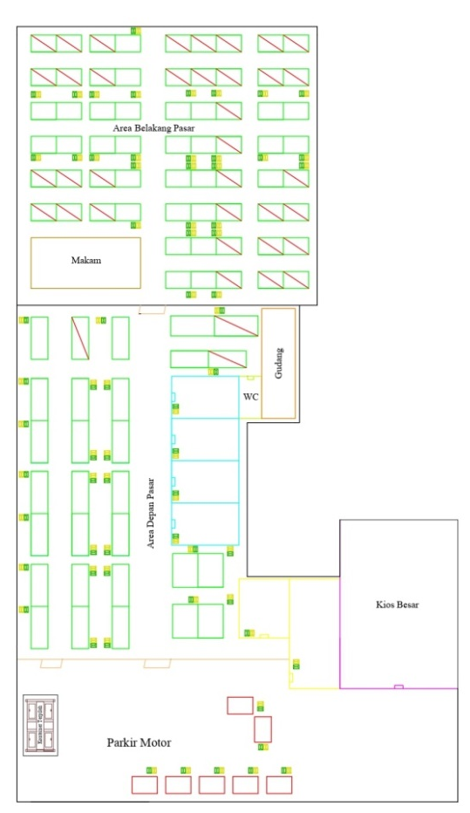
Kebutuhan wadah individual yang dibutuhkan adalah sebanyak 138 wadah dengan masing-masing wadah organik 69 buah dan wadah anorganik 69 buah untuk 69 pedagang pasar. Kapasitas wadah individual yang dapat disediakan oleh pedagang yaitu berkisar dari ukuran 1 liter hingga 2 liter. Penempatan wadah individual diletakkan di sekitar pedagang pasar yaitu berada di lokasi pedagang berdiri atau di dalam kawasan jangkauan pedagang hal ini dilakukan agar memudahkan akses pedagang dalam membuang sampah yang dihasilkan. Lokasi penempatan wadah individual ditujukan pada Gambar 1 berikut ini.

Gambar 1. Penempatan Wadah Individual

  - Pengumpulan
Sistem pengumpulan sampah yang direncanakan adalah menggunakan pola komunal langsung. Dimana alat pengumpul menjangkau sumber sampah individual pada jalan yang relatif sempit. Alat pengumpul yang direncanakan adalah bin sampah dorong. Dalam sistem pengumpulan sampah terpilah, satu bin sampah dorong digunakan untuk mengumpulkan satu jenis sampah saja, sehingga memerlukan 2 bin sampah. Bin sampah yang digunakan memiliki pegangan untuk mendorong, penutup tong serta roda agar memudahkan saat wadah didorong oleh petugas kebersihan. Kapasitas wadah yang dibutuhkan dalam perencanaan yaitu 126,5 liter untuk sampah organik dan untuk sampah anorganik yaitu sebesar 74,7 liter. Pemindahan dan pengumpulan sampah akan dilakukan setiap hari pada siang hari pukul 12.00–14.00 WIB. Pengumpulan sampah terpilah dapat dilakukan oleh 2 petugas kebersihan pasar, dimana masing-masing petugas kebersihan mengumpulkan satu jenis sampah. Pengumpulan dilakukan dengan ritasi pengumpulan 1 kali setiap satu harinya. Berikut adalah rute pengumpulan sampah di Pasar Keramat Indah.
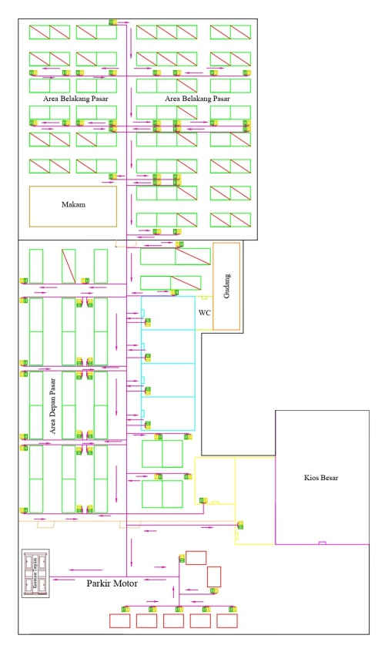

Gambar 2. Rute Pengumpulan Sampah

  - Perencanaan Kontainer Terpilah
Kontainer terpilah adalah tempat penampungan sampah sementara berupa bak kontainer yang didesain dengan pembatas antara sampah organik dan anaorganik. Kontainer terpilah yang direncanakan didesain menggunakan sekat pembatas sehingga terbagi menjadi 2 jenis sampah organik dan anorganik, hal ini dilakukan agar sampah yang sudah terpilah dari pedagang tidak tercampur serta memudahkan dalam mengolah dan memanfaatkan kembali sampah yang telah terpilah. Pengadaan atau penyediaan kontainer terpilah didapatkan dari Dinas PUPR Kabupaten Kubu Raya, hal ini disampaikan oleh pihak pengelola pasar bahwa dari pihak pasar mengajukan permohonan penyediaan kontainer untuk area Pasar Keramat Indah.
Kebutuhan kontainer terpilah sebanyak 1 unit dengan volume 6 m³ dimana masing-masing sampah oraganik dimuat pada bak 3 m³ dan anorganik 3 m³ dan kontainer hanya menampung sampah dari sumber sampah yaitu Pasar Keramat Indah. Pengosongan kontainer dilakukan satu hari sekali dengan 1 kali pengosongan. Kapasitas TPS terpilah menyesuaikan area yang tersedia di Pasar Keramat Indah. Kebutuhan untuk area kontainer sebesar 10 m² dengan panjang 4 m dan lebar 2,5 m. Kontainer terpilah memiliki penutup yang digunakan sebagai pelindung dari hujan maupun bau sampah. Berikut adalah desain kontainer terpilah yang direncanakan.

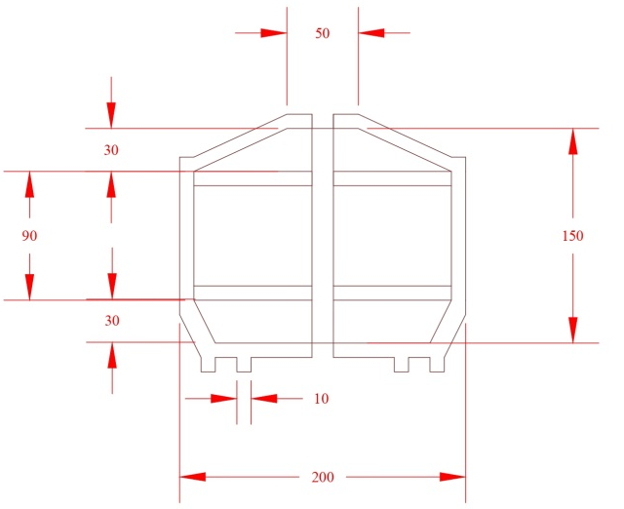

Gambar 3. Desain Kontainer Tampak Samping

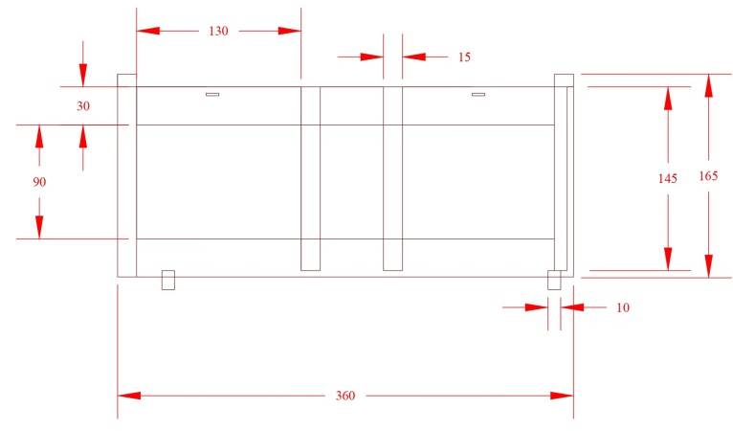

Gambar 4. Desain Kontainer Tampak Depan

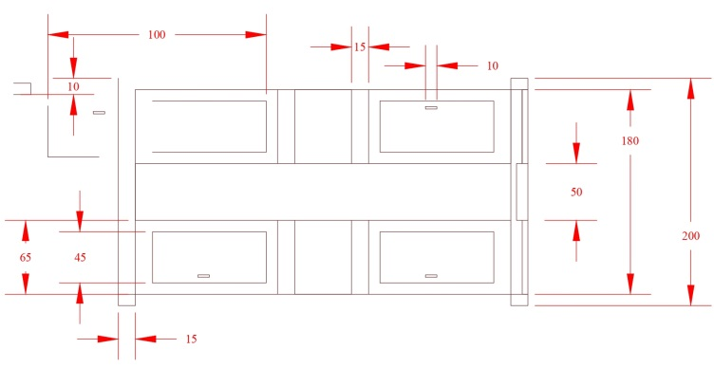

Gambar 5. Desain Kontainer Tampak Atas

  - Pengangkutan
Proses pengangkutan sampah yang direncanakan di pasar Keramat Indah dilakukan dalam dua tahap. Tahap pertama yaitu pengangkutan sampah organik dan anorgnaik yang telah dilakukan pemilahan sejak dari sumbernya. Dan tahap kedua adalah pengangkutan sampah residu yang dihasilkan oleh Pasar Keramat Indah. Perencanaan pengangkutan sampah dapat dilakukan oleh pihak pengelola Bank Sampah Limbung Mandiri yang terkumpul diangkut oleh pihak pengelola dari Pasar Keramat Indah menuju ketempat pengumpulan sampah di Bank Sampah Limbung Mandiri untuk diolah dan dimanfaatkan kembali. Armada pengangkut milik bank sampah akan mengangkut sampah terpilah mulai dari pool kendaraan (Bank Sampah Limbung Mandiri) – Pasar Keramat Indah – Bank Sampah Limbung Mandiri dengan jarak tempuh sejauh 6,8 km dengan waktu tempuh 12 menit dalam 1 kali ritasi pengangkutan. Berikut adalah rute pengangkutan sampah oleh Bank Sampah Limbung Mandiri:
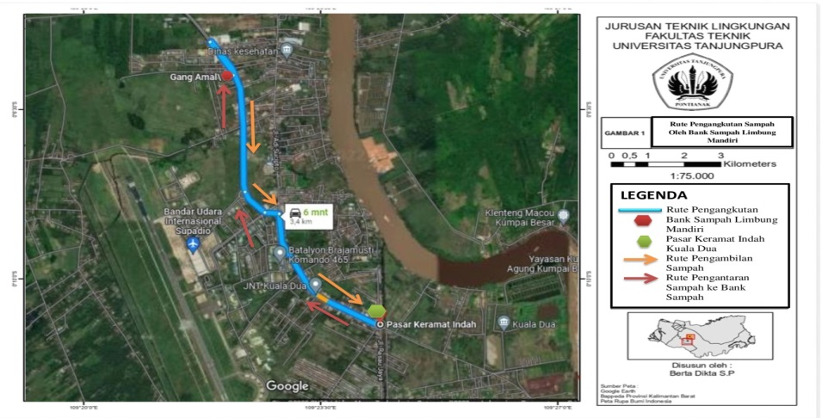

Gambar 6. Rute Pengangkutan oleh Bank Sampah Limbung Mandiri
Tahap kedua pengangkutan adalah mengumpulkan dan mengangkat sampah residu yang dihasilkan dari hasil pemilahan sampah dan penyapuan di area pasar. Pengangkutan sampah residu dilakukan oleh petugas kebersihan dari Dinas PUPR Kabupaten Kubu Raya yang bertugas mengumpulkan dan mengangkut sampah yang dihasilkan Desa Kuala dan sekitarnya. Sampah diangkat dan disimpan dalam dump truck dan dibawa untuk dibuang secara langsung ke TPA Rasau Jaya. Pengangkutan sampah residu dilakukan dalam satu kali seiap harinya mengikuti jadwal pengangkutan sampah dari Dinas PUPR Kubu Raya. Rute pengangkutan sampah di mulai dari dump truck yang diparkirkan di Gg. Pesantren Parit Gontong (Jl. Ahmad Yani II) – Komplek Duta Bandara (Jl. Ahmad Yani II) – Gg. Parit Samping Kiri (Jl. Ahmad Yani II) – Pasar Keramat Indah Kuala Dua (Jl. KH. Abdurahman Wahid) – (Jl. Sultan Agung) Tpa Rasau Jaya – Gg Pesantren Parit Gontong (Jl. Ahmad Yani II).

  - Pengolahan dan Pemanfaatan Kembali
Pengolahan dan pemanfaatan sampah organik yang terkumpul pada TPS terpilah dikelola oleh pihak Bank Sampah Limbung Mandiri untuk diolah menjadi pupuk kompos, hal ini dilakukan untuk mengurangi jumlah volume sampah yang dibuang ke TPA Rasau Jaya. Sampah organik ini dengan mudah diuraikan dengan proses alami dan dapat dijadikan pupuk kompos (Harmayani, 2010). Dan untuk sampah anorganik yang bernilai ekonomi atau dapat dijual kembali dikelola dan diolah oleh pihak Bank Sampah Limbung Mandiri. Sampah yang telah dipilah dipasar diangkut dan dibawa ke Bank Sampah Limbug Mandiri. Sampah tersebut akan dipilah kembali oleh petugas yang ada di Bank Sampah, pemilahan kembali dilakukan untuk pengecekan apakah sampah yang diolah digunakan dalam pembuatan kompos serta mengelompokan sampah anorganik yang diolah atau djual. Berdasarkan penelitian yang dilakukan asumsi potensi sampah yang dapat dimanfaatkan oleh Bank Sampah Limbung Mandiri dari hasil pemilahan sampah di Pasar Keramat Indah yaitu berkisar 70% dari total sampah perhari yang dihasilkan pasar, 30% dari sampah tersebut berupa residu sampah yang tidak dapat dimanfaatkan kembali.

  - Rencana Anggaran Biaya
Biaya perencanaan sistem pengelolaan sampah di Pasar Keramat Indah dilakukan dengan mengitung jumlah wadah komunal yang digunakan serta perencanaan tempat penampungan sampah sementara (kontainer terpilah) yang direncanakan.
Tabel 3. Rencana Anggaran Biaya Perencanaan Pengelolaan Sampah
No | Nama Barang | Jumlah |  | Harga Satuan | Harga Total
1 | Tong Sampah Dorong | 2 | Buah | Rp 1.250.970,00 | Rp 2.501.940,00
2 | Kontainer Terpilah 6 m3 | 1 | Buah | Rp 23.500.000,00 | Rp 23.500.000,00
Total |  |  |  |  | Rp 26.001.940,00

KESIMPULAN
Adapun kesimpulan dalam perencanaan sistem pengelolaan sampah ini adalah jumlah timbulan sampah pasar Keramat Indah adalah sebesar 34,49 kg/hari atau 0,15 m³/hari untuk sampah organik dan untuk sampah anorganik sebesar 5,90 kg/hari atau 0,09 m³/hari. Persentase komposisi sampah berdasarkan berat sampah sebesar 85% sampah organik dan 15% sampah anorganik dan sampah berdasarkan volume sampah sebesar 62% sampah organik dan 38% sampah anorganik.
Perencanaan sistem pengelolaan sampah yang direncanakan di Pasar Keramat Indah yaitu memeilah sampah organik dan anorganik sejak dari sumber sampah. Wadah individual digunakan untuk menampung sampah dari pedagang, setiap pedagang mendapatkan 2 buah wadah individual. Pengumpulan sampah dilakukan setiap hari pada siang hari dengan ritasi pengumpulan 1 kali setiap 1 hari. Tempat penampungan sementara yang direncanakan adalah dengan menggunakan kontainer 6 m³ dengan sekat pembatas untuk sampah terpilah organik dan anorganik. Pengangkutan sanpah residu langsung dibuang ke TPA Rasau Jaya. Pengolahan dan pemanfaatan kembali sampah dilakukan oleh pihak Bank Sampah Limbung Mandiri.

DAFTAR PUSTAKA

Azmiyah, N. (2014). Perencanaan Sistem Pengelolaan Sampah Terpadu Di Kawasan Pasar Flamboyan Kota Pontianak. Skripsi. Pontianak. Universitas Tanjungpura.
Badan Standarisasi Nasional. (2002). Tata Cara Teknik Operasional Pengelolaan Sampah Perkotaan, SNI 19-2454-2002. Jakarta
Badan Standarisasi Nasional. (1994). Metode Pengambilan Dan Pengukuran Contoh Timbulan Dan Komposisi Sampah Perkotaan, SNI 19-3964-1994. Jakarta
Badan Standarisasi Nasional. (1995). Spesifikasi Timbulan Sampah Untuk Kota Kecil dan Kota Sedang di Indonesia. SNI 19-3983-1995. Jakarta.
Badan Perencanaan Pembangunan Daerah Kabupaten Kubu Raya. (2018). Laporan Akhir Masterplan Persampahan Rencana Induk Persampahan Kabupaten Kubu Raya. Kabupaten Kubu Raya. Kalimantan Barat.
Damanhuri, E., & Padmi, T. (2010). Diktat Kuliah TL-1304 Pengelolaan Sampah Bandung. Fakultas Teknik Sipil dan Lingkungan. Institut Teknologi Bandung
Harmayani, K. Diana. (2010). Analisis Pendekatan Lima Aspek Pendukung Penanganan Sampah dalam Penelitian Sampah di Kabupaten Tabanan Bali. Udayana University Press.
Iswadianto. (2018). Studi Timbulan, Komposisi dan Perencanaan Pengelolaan Sampah Pasar (Studi Kasus di Wilayah Kabupaten Sleman Yogyakarta). Jurnal Teknik Lingkungan. Universitas Islam Indonesia.
Khanza, F. M. (2018). Kajian Teknis Operasional Pengembangan TPST Edelweiss Sebagai Upaya Pengelolaan Sampah Skala Kawasan. Skripsi. Pontianak. Universitas Tanjungpura.
Oktavina, Galuh. (2011). Redesain Pasar Tradisional Jongke Surakarta. Universitas Atma Jaya Yogyakarta.
Praniti, M. A., Priyambada, I. B., & Handayani, D. S. (2017). Perencanaan Sistem Pengelolaan Sampah terpadu (Studi kasus RW 09,10 dan 11 Kelurahan Tanjung Mas Kecamatan Semarang Utara Kota Semarang). Jurnal Vol 6 Nomor 17. Departemen Teknik Lingkungan, Fakultas Teknik, Universitas Diponegoro.
Raharjo, S., Zulfan, M., Ihsan, T., & Ruslinda, Y. (2014). Perencanaan Sistem Reduce, Reuse, dan Recycle Pengelolaan Sampah di Kampus Universitas Andalas Limau Manis Padang. Jurnal Teknik Lingkungan Fakultas Teknik Universitas Andalas, Vol. 11, No. 2, pp. 79-87, Juli 2014.
Sitanggang, Ch. M., Priyambada, I. B., & Syafruddin. (2017). Perencanaan Sistem Pengelolaan Sampah Terpadu (Studi Kasus RW 6, 7 dan 8 Kelurahan Bandarharjo, Kecamatan Semarang Utara, Kota Semarang). Jurnal Teknik Lingkungan Vol. 6 No.1. Program Studi Teknik Lingkungan. Fakultas Teknik. Universitas Diponegoro.
Wahyudin., Fitriah., & Azwaruddin. (2020) Perencanaan Pengelolaan Sampah di Pasar Dasan Agung Kota Mataram dengan Pendekatan Reduce Reuce dan Recycle (3R). Serambi Engineering Volume V, No 2, April 2020. Program Studi Teknik Lingkungan. Sekolah Tinggi Teknik Lingkungan (STTL) Mataram. Nusa Tenggara Barat
Undang - Undang Republik Indonesia Nomor 18. (2008). Pengelolaan Sampah, Jakarta: Menteri Hukum dan Hak Asasi Manusia.

